развития игры, очень важно влияние и участие в игре взрослого, как помощника, доброго наставника, вдохновителя игрового действия.

В раннем детстве игровая деятельность только зарождается и важна тем, что помогает ребенку осваивать мир многообразных предметов.

Роль взрослого особенно значима именно на начальном этапе становления игры, когда и само действие ребенка с предметом-игрушкой, и его повторение, а главное осмысление зависит от общения со взрослым. Малыши действуют с игрушкой подражательно, повторяя не только сами движения, но и речевые высказывания мамы, папы или бабушки.

Ребенок получает огромную радость, что с помощью взрослого открыл способ, как действовать с игрушкой.

Часто родители полагают, что игра так естественна для ребенка, что нет необходимости обучать ей детей, она возникает и развивается сама, нужно только обеспечить ребенка достаточным количеством необходимых ему игрушек. Тогда откуда берутся дети, играющие в одни и те же примитивные скучные игры, хотя при этом их детская напоминает магазин с детскими игрушками. Ответ прост и лежит на поверхности. Все, что вдыхает в детскую игру жизнь, дает ему общение с взрослым.

Если мама не будет играть вместе с малышом с раннего детства, он не только не научится самостоятельно придумывать и воплощать игру в дошкольном возрасте, он не научиться быть активным и творческим исследователем мира и членом общества.

Игра - активизирует познавательную активность ребенка, развивает его мышление и интеллект.

Но чем старше ребенок, тем обширнее его собственный жизненный опыт, творческие способности, самостоятельность. Ребенок старшего возраста использует роли и образы, чтобы очень точно копировать отношения, возникающие в семье, на улице, в детском саду, на работе.

Современный ребенок страдает от недостатка игровой деятельности. Стремление родителей к раннему обучению, ограниченность общения с ребенком в повседневной жизни, отсутствие навыков игрового общения с ребенком приводит к тому, что прекрасный и удивительный мир игры становиться неким волшебным островом, куда в бушующем океане современности удается попасть немногим большим и маленьким счастливцам.

Дорогие родители, пожалуйста, помните: одна из главных детских потребностей – это общение с родителями. Если его не хватает, то развитие ребенка искажается. Интересных вам совместных игр!

Юшковская Т.В.

педагог-психолог ЦКРОиР

Государственное учреждение образования «Центр коррекционно-развивающего обучения и реабилитации Ошмянского района»

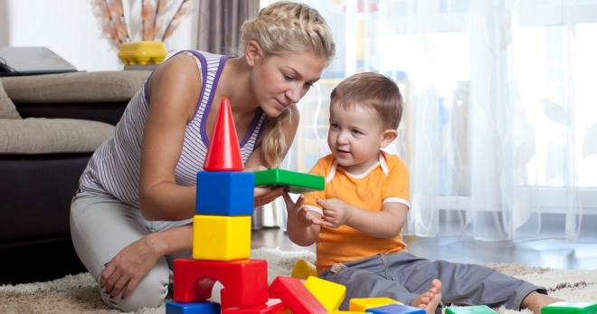

**Роль игры в жизни ребенка**

Ошмяны 2018

Большинство современных родителей знают, что у детей раннего и дошкольного возраста ведущей деятельностью является игровая. Поэтому они ожидают, что дети будут занимать игрой себя сами. И искренне недоумевают, когда этого не происходит. На нетерпеливый возглас: «Не мешай! Иди поиграй!» – маленький ребенок продолжает вертеться около, отвлекать родителей от дела и капризничать.

Очень часто это происходит потому, что дети просто не умеют играть. Действительно, именно через игру малыши познают мир, осваивают простейшие бытовые навыки, проигрывают житейские ситуации, пробуют себя в новых ролях. Игра не только обучает, но и позволяет маленькому ребенку в доступной форме разобраться со многими психологическими и житейскими проблемами, которые постоянно встают у него на пути. Поэтому родители в ненавязчивой форме могут использовать игру как обучающее или коррекционное средство. Игра детей не возникает стихийно, она складывается под руководством взрослого и в совместной деятельности с ним. В будущем, когда они усвоят навык игры, то смогут делать это сами. В организации игр главными вопросами являются два: во что играть и как. Переносите в игру все, что окружает маленького ребенка. Можно поиграть в магазин, парикмахерскую, освоить профессию повара или сходить по-нарошку в гости.

А вот как играть, многие родители не знают. В этом вам помогут следующие рекомендации.

1. Играя с ребенком, опуститесь рядом с ним, чтобы вы были с ним на одном уровне. Тем самым вы показываете, что в игре вы на равных.

2. Подберите для игры яркие красивые игрушки. Их не должно быть слишком много, иначе детское внимание будет рассеиваться. Учитывайте размер игрушек. Слишком большие или слишком маленькие будут неудобны маленькому ребенку.

3. Покупая новую игрушку, обязательно покажите, как ребенку в нее играть. Не умея в нее играть, малыш быстро утратит к подарку интерес.

4. Постепенно сокращайте свое участие в игре. Давайте ребенку возможность проявить свою активность.

5. Озвучивайте все ваши действия. Игра не должна проходить в тишине. Новые звуки, слова, жесты стимулируют ребенка к активной речи.

6. Подберите «правильное» время для игры. Малыш не должен хотеть спать или есть, быть чем-то расстроенным. Лучше всего выделить специальное время в режиме дня именно для игр.

7. Повторяйте игры. Ребенок может не сразу полюбить игру или запомнить правила. А когда игра уже хорошо усвоена, начинайте фантазировать. Можно поменять героев игры или предметы, а можно изменить последовательность. Тем самым поднадоевшая игра вновь станет интересной ребенку.

***Домино.*** Даже если кроха не умеет считать, он вполне может играть в детское домино. На фишках вместо точек нарисованы разные картинки, которые быстро помогут понять смысл игры. Шкатулку с таким домино легко взять с собою на пикник и в дорогу.

***Предмет***. Эта игра хороша тем, что играющие не будут постоянно сидеть за столом, а станут совмещать спокойные моменты с подвижной игрой.

***Кот в мешке.*** Игра на догадку: красивые красочные изделия из картона (животные и фрукты), кладут в мешок. Игроки должны узнать их с завязанными глазами, а затем найти им место на игровой доске, игра похожа на классическое лото. Для малышей можно просто использовать знакомые им предметы, настоящие фрукты, фенечки из бисера, кубики, небольшие игрушки. Сложив это в мешок можно устроить игру очень похожую на старинную забаву фанты.

***Детские карты.*** Такая игра тренирует зрительную память и способность сконцентрироваться, из 12 пар картинок нужно найти два одинаковых изображения. Или поставить игрокам задачу запомнить, как лежали карты и потом отыскать загаданную среди других в перевернутом состоянии.

С раннего возраста дети нуждаются в овладении различными предметами, а по мере взросления в познании человеческих отношений и социальных функций человека.

Дети разного возраста играют по-разному. Но везде, на каждом этапе становления и